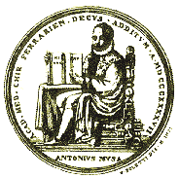

Accademia delle Scienze
di Ferrara

Martedì 5 giugno 2018, alle ore 17
presso la Sala Agnelli, presso la Biblioteca Comunale Ariostea, in via Scienze 17 – Ferrara
avrà luogo una seduta accademica con la relazione del

Prof. Gian Battista Vai,
sul tema

Cambiamenti climatici e loro previsioni

Si possono prevedere e chi o che cosa ne è responsabile?
Alluvioni, frane, terremoti, eruzioni vulcaniche scrivono una storia d’Italia in cui si succedono disastri, perdite di vite umane, danni economici, sconvolgimenti sociali. Di questa storia non si vede la fine, e mentre nuovi rischi incombono non abbiamo evitato i disastri che già furono delle società antiche.
Ci hanno ormai convinti che i disastri naturali siano imprevedibili, escluse le catastrofi antropiche-climatiche ‘da fermare’. Cosa pensano gli studiosi della previsione? C’è una strada per pensare al futuro?
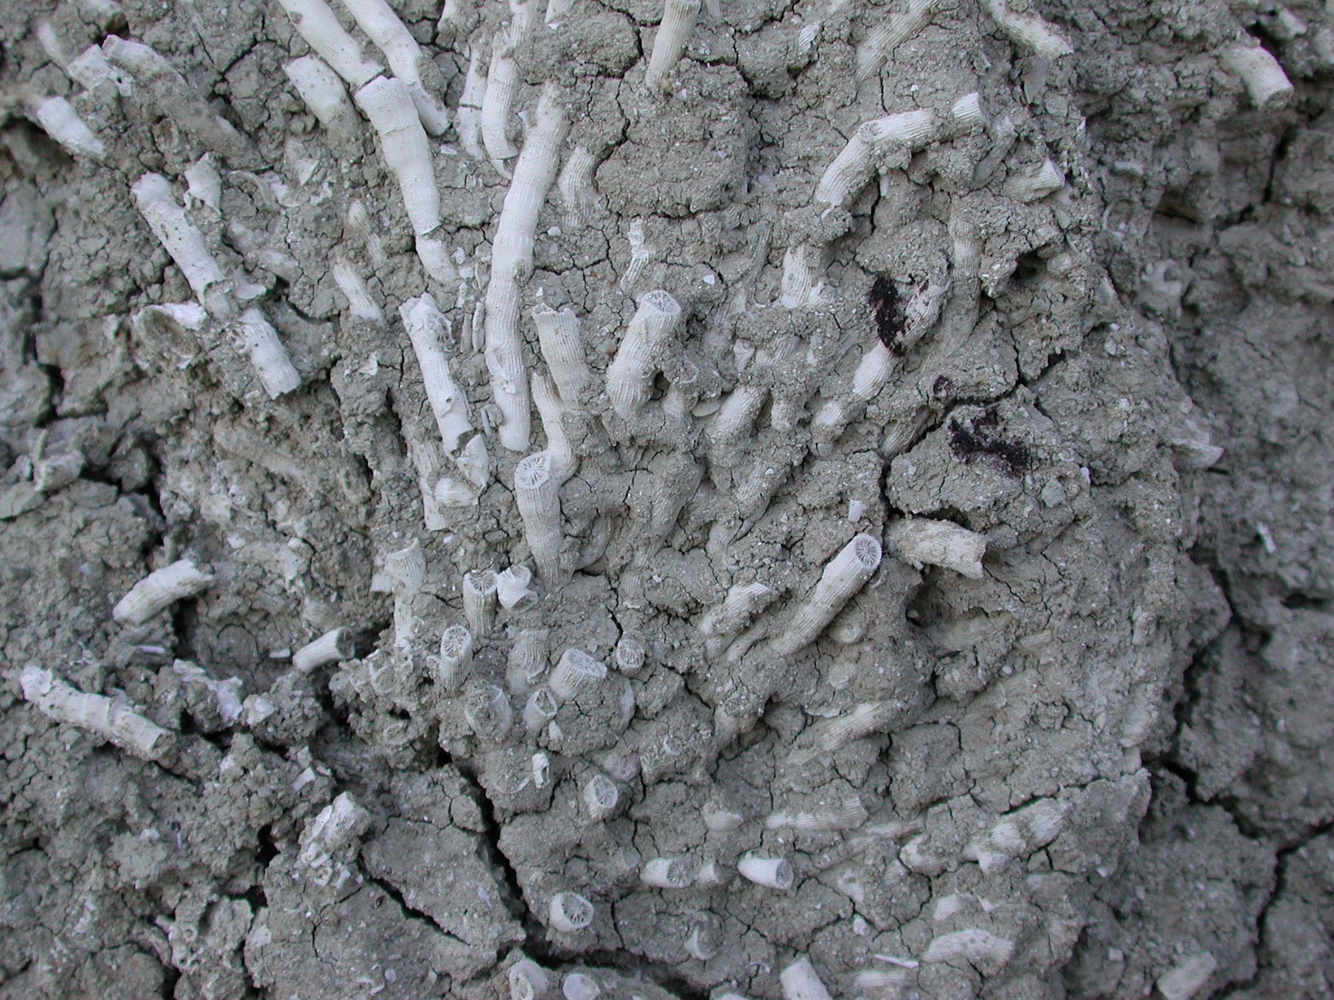
- Colonia del corallo Cladocora caespitosa che 125 mila anni fa, nel Pleistocene superiore, formava scogliere costiere nel Golfo di Taranto e lungo l’intero bordo del Mediterraneo (foto prof. G.B. Vai).
Testo consigliato: E. Guidoboni, F. Mulargia, V. Teti, Prevedibile Imprevedibile: eventi estremi nel prossimo futuro, Rubbettino, Soveria Manelli 2015, in cui sono sviluppati alcuni temi che verranno introdotti dal professor G.B. Vai.

La S.V. è invitata ad intervenire

Il Presidente
Prof. Adolfo Sebastiani
Segreteria di presidenza e organizzativa: Dott. Giuliana Avanzi Magagna
Palazzo Tibertelli, via del Gregorio, 13 - 44121 Ferrara - tel./fax 0532 205209 - info@accademiascienze.ferrara.it

